МОУ «Средняя общеобразовательная школа №12»

«Праздник
первоклассников»

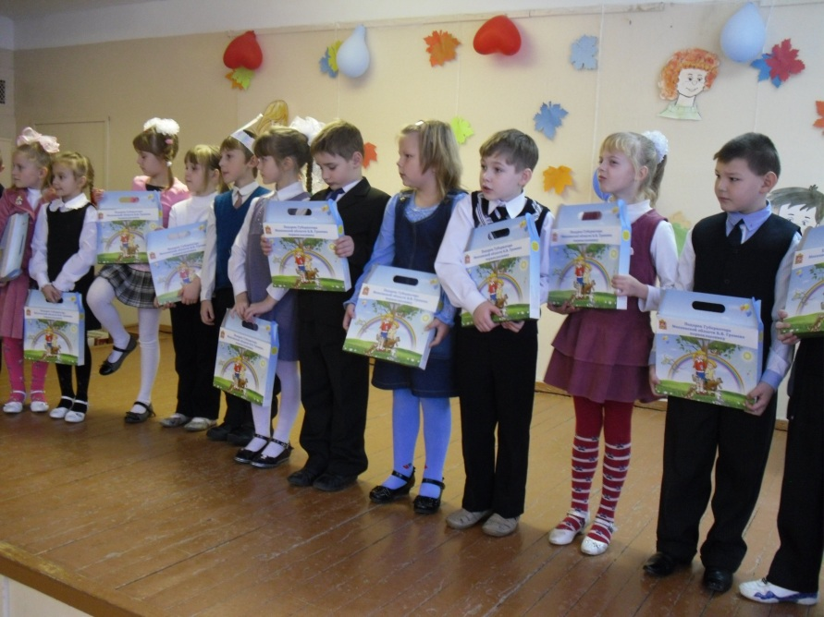

Учитель: Захарченко Е.В.

Праздник первоклассников.
Учитель: Здравствуйте, здравствуйте, здравствуйте!
Всем говорим от души!
Мы рады вас видеть на празднике,
Взрослые и малыши.
Пусть вам надолго запомнится
Этот праздничный день.
И в памяти нашей останется
Встреча добрых друзей.
Разрешите открыть сегодня праздник, да непростой, а праздник
ПЕРВОКЛАССНИКОВ!
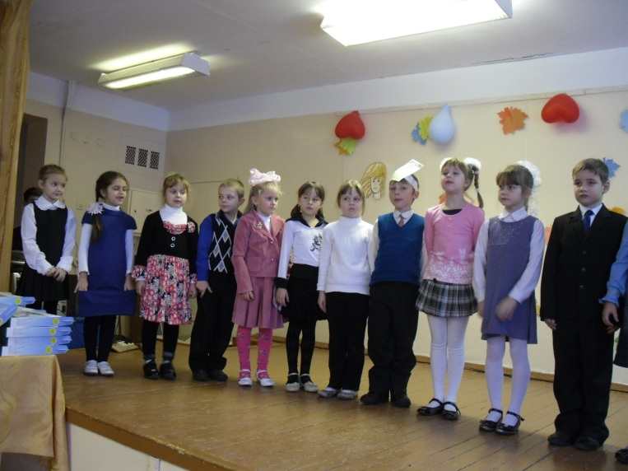
- Носим ранцы мы большие,
Книги, ручки, промокашки.
Теперь не просто дети мы:
Теперь мы первоклашки!

- Мы приходим в класс с бантами,
Брюки гладим теперь сами!
Посмотрите, стрелки есть!
Может, 5, а может, 6…

- Привыкаем мы к порядку,
Утром делаем зарядку.
И встаем мы каждый раз,
Как учитель входит в класс!

- В классе заняты все делом
От звонка и до звонка.
Только жаль, что перемена
В школе очень коротка.

- Здесь рисуют и поют,
Здесь читают и считают.
В школе дроби вычисляют!
Можно многое узнать,
Если только не зевать.

- Сколько в школе мы узнаем!
Сколько книжек прочитаем!
Нам по этому пути
Много лет ещё идти!
- Повзрослел я, войдя в этот дом,
Здесь учусь я читать и писать,
Но украдкой под партой своей
Продолжаю … в игрушки играть.

Песня о школе.

Учитель: Совсем немного времени прошло с того момента, как мы с вами перешагнули порог этого удивительного мира под названием «школа». Совсем недавно мы входили в свой замечательный светлый класс с нескрываемым волнением, а теперь он стал для нас совсем родным. За это время мы много узнали, многому научились. А кто же нам в этом помог?

Конкурс загадок.

- Здесь девчонки и мальчишки
Достают тетрадки, книжки,
Трудятся старательно.
Дети те – одна семья.
Кто они, спрошу тебя? (Класс, школьники/ученики.)

- Малышам – вторая мама,
Знаний даст она немало,
Научит всех трудиться,
Учиться – не лениться,
И считать, и писать,
И лепить, и рисовать.(Учительница.)

- Клетка, линейка…
Цифры, слова…
Как я стараюсь,
Покажет она.(Тетрадь.)

- Шар земной передо мной,
Но совсем он небольшой.(Глобус.)

- Деревянный кафтан,
В нём живёт цветной Иван.
Любит он альбом, тетрадь,
А я люблю им рисовать.(Карандаш.)

- В воду любит окунаться,
В краски любит одеваться,
А потом в альбом мой – скок! –
И раскрасила цветок.(Кисточка.)

- Два ножа, скреплённых вместе.
Не сидится им на месте:
Вырезают и кроят,
Вместе с нами мастерят.(Ножницы.)

- За спиной огромный дом,
И пенал, и книжки в нём,
И тетради, и альбом –
Ходит в школу этот дом.(Портфель/ранец.)

Учитель: А сейчас закройте глаза и скажите вместе со мной волшебные слова: «Раз, два, три, пожалуйста, портфель, оживи!»
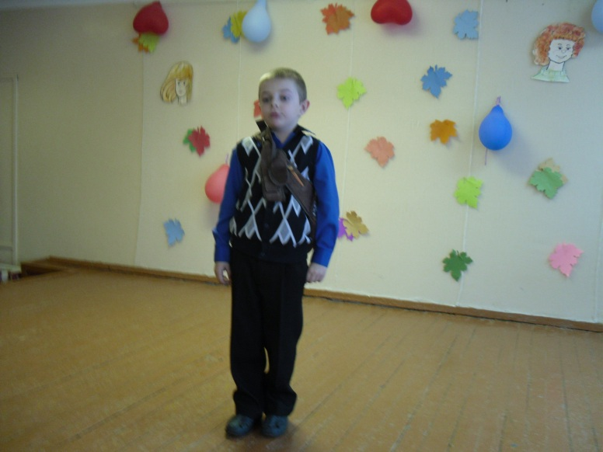
Портфель: Фу – у! Наконец – то я могу говорить!
Я учусь, учусь, учусь,
Я туда – сюда верчусь:
Утром – в школу, днём обратно.
Тяжело, зато приятно!
Здравствуйте, ребята!
Я – портфель, чудесный дом,
Дружить я буду с вами.
Ну, а мои друзья – жильцы
Пусть о себе расскажут сами.

Учебники: Мы учебники. Без нас
Не приходят дети в класс.
Ты нас бережно храни,
Непременно оберни!

Букварь: Я – Букварь. Учу читать.
Меня не надо забывать.
Меня изучишь хорошо,
И сможешь ты тогда
Любую книгу прочитать
Без всякого труда.

Математика: Твой учебник – не альбом!
Рисовать не надо в нём.
Бейся над любой задачкой,
А страничку не испачкай.

Тетрадь: Тетрадки бывают
В линейку и в клетку.
За кляксу в них ставят
Плохую отметку.
А если написано ровно, опрятно,
То это тетрадке очень приятно.

Пенал: В этой узенькой коробке
Ты найдёшь карандаши,
Ручки, перья, скрепки, кнопки –
Что угодно для души!

Карандаш: Я родился длинный очень,
А подрос – и стал короче.
Я, товарищ верный ваш,
Ваш помощник – карандаш!

Точилка: Если сломан карандаш,
Я – помощник верный ваш,
Я, как врач, его лечу:
Быстро, остро заточу.

Конкурс «Соберём портфель».
Учитель: Сейчас мы вам расскажем,
Чему мы научились,
Что узнали и чего добились.

- Буквы пишем и читаем,
Их запомнить нужно все.
А живут они, ребята,
На страничках в букваре.

- Сколько букв у алфавита? –
Это знает каждый:
33 родных сестрицы,
Смелых и отважных!

3. Если буква зазвучала
Необыкновенно,
То, что слышим, - это звук,
Говорим – фонема.

4. Они бывают разные –
Гласные, согласные,
Звонкие, глухие, -
Вот они какие!

Конкурс «Угадай буквы!».
(1 – «Где гласные, где согласные?», 2 - «Звонкие – глухие».) 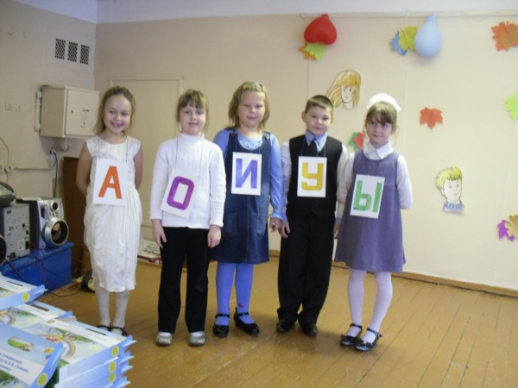 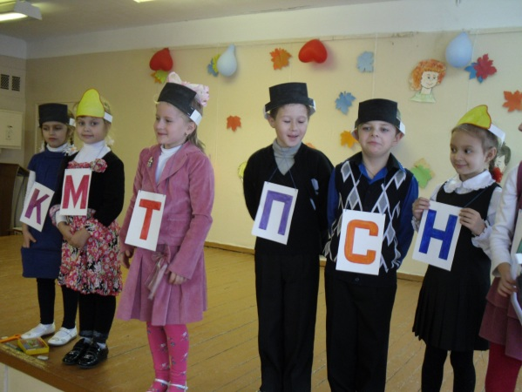
Учитель: А как тяжело нам было учиться писать.

5. Выручайте, палочки,
Палки – выручалочки,
Становитесь по порядку
В мою первую тетрадку,
За строчку, чур, не вылезать,
И спинку прямо всем держать!

6. Что же вы не слушаетесь,
Что же плохо учитесь?
Что стоите, как попало,
Мне опять за вас попало!

7. И не знает мой учитель,
И не знает даже мама,
Как же трудно научиться,
Чтобы все стояли прямо!

Учитель: Все мы знаем, как тяжело учиться всему новому, сколько труда и терпения нужно приложить, чтобы в тетрадках было чисто, аккуратно, красиво и правильно всё написано. Я благодарю своих первоклассников за их труд, их усердие, их старание.
Думаю, что в конце года мы проведём выставку ученических работ, и все смогут оценить, что ученики первого класса не зря трудились целый год.
А какие качества нам помогут преодолеть все трудности?

Песня «Круто ты попал в первый класс!»

